Консультация для родителей
«Почему детям так важно петь»
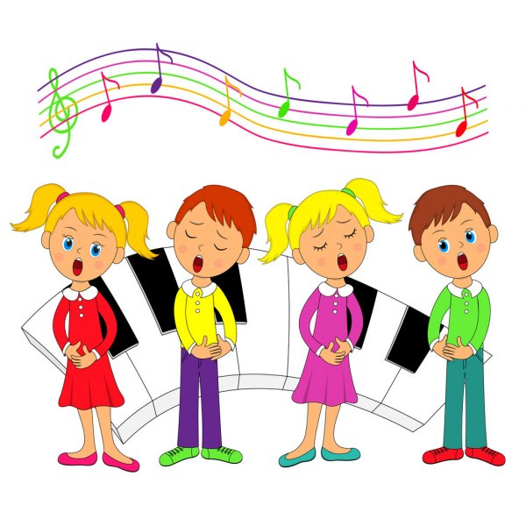
Родители стараются, чтобы их детки были всесторонне развиты. При выборе хобби для ребенка, они руководствуются пользой занятия для детей, как в настоящем – с точки зрения укрепления здоровья и развития способностей, так и в будущем – пригодятся ли полученные навыки и знания в дальнейшей работе, сможет ли ребенок применить их потом в жизни.
Вокал может стать подходящим вариантом, ведь, все дети любят петь. При этом, пение очень полезно. Пение влияет как на здоровье, так и на эмоции детей, и это доказанный научный факт.
- Пение благотворно влияет на иммунитет, благодаря вибрация, которые создаются во время пения. Если дети хорошо поют, то диапазон частот, которые они производят во время своего пения, находится в диапазоне от 70 до 3000 колебаний в секунду.
- Пение лечит органы ребенка, так же при помощи вибраций, 80 % которых остается в организме.
- Пение может вылечить астму. Особенное ритмическое диафрагмальное дыхание во время пения не только улучшает работу легких, но и благотворно влияет на нервную систему.
- Пение может вылечить небольшое заикание, так как развивает речевой аппарат и дикцию.
- Пение не только помогает при стрессе, но и делает детей более дружелюбными, что позволяет им легче налаживать контакты с другими детьми. Это не относится непосредственно к физическому здоровью, но укрепляет здоровье психическое, что также немаловажно.

